PRESSEMITTEILUNG

HolidayCheck kürt die beliebtesten Hotels
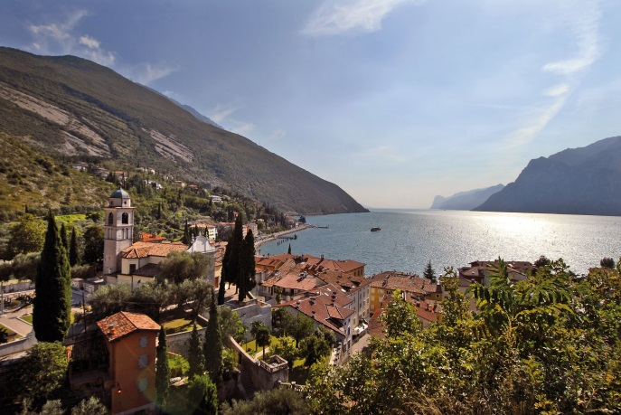
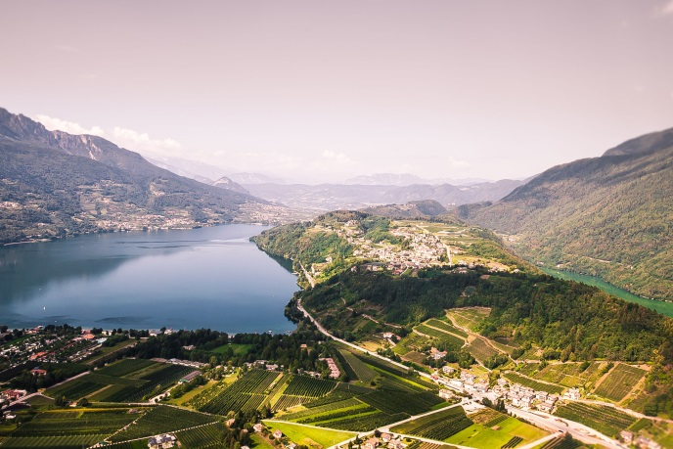
Gold Awards für Hotels im Trentino
© Daniele Lira_Lago di Garda © StoryTravelers_ Laghi di Caldonazzo e Levico

Trento, 15. Januar 2019. Gleich zehn Hotels aus der Dolomitenregion Trentino wurden mit dem HolidayCheck Award ausgezeichnet. Vier davon zählen bereits das fünfte Jahr in Folge zu den beliebtesten Hotels der Region und erhielten den Gold Award. Mit Ausnahme des Hotels Cristallo und Parc Hotel du Lac in Levico im Valsugana, sind die beliebtesten Hotels 2019 im Garda Trentino Gebiet angesiedelt. Auf der Basis von 950.000 veröffentlichten Gästebewertungen zwischen dem 1. Dezember 2017 und dem 30. November 2018, kürte das Hotelbewertungsportal in diesem Jahr bereits zum 14. Mal in Folge die beliebtesten Hotels weltweit. Die Kriterien für die Hotelauszeichnung beziehen sich unter anderem auf die Weiterempfehlungsrate und die Gesamtbewertung.

Die Gewinner im Überblick:
- Aktivhotel Santa Lucia (GOLD Award)
- Hotel Kristal Palace - TonelliHotels (GOLD Award)
- Hotel Toresela
- Hotel Villa Alberta
- Parc Hotel Du Lac (GOLD Award)
- Active & Family Hotel Gioiosa
- Hotel Du Lac et Du Parc Grand Resort
- Hotel Savoy Palace - TonelliHotels (GOLD Award)
- Hotel Lago Di Garda
- Sport & Wellness Hotel Cristallo

Aktivhotel Santa Lucia
Durch die Nähe zum Ortszentrum Torboles erleben Mountainbiker, Wanderfreunde und Wassersportler hier einen unvergesslichen Aktivurlaub. Das Hotel am Gardasee bietet mit der 3.000 Quadratmeter großen Palmengartenanlage und einem Pool den idealen Rückzugsort nach einer ausgedehnten Rennradtour. Bereits seit 2011 wird es von HolidayCheck jährlich mit dem Award für eines der beliebtesten Hotels am Gardasee gekürt.

Hotel Kristal Palace – TonelliHotels
Das moderne Hotel befindet sich in Riva del Garda mit Blick auf den Gardasee. In einem eleganten und exklusiven Ambiente, nur wenige Meter von den wunderschönen Stränden Sabbioni und Purfina entfernt, bietet das Hotel einen romantischen Rückzugsort im Zeichen des Genusses. Ein echer Hingucker ist das Live-Restaurant mit einsehbarer Küche.

Parc Hotel Du Lac
Direkt am Levico See gilt das Parc Hotel du Lac als ideale Unterkunft für den Wellnessurlaub am See mit der Familie. Die idyllische Lage im Herzen des Valsugana, umgeben von malerischer und reicher Naturlandschaft, eignet sich um den stressigen Alltag zu vergessen und an einem romantischen Rückzugsort zu entspannen.

Hotel Savoy Palace – TonelliHotels
In ruhiger Lage und nur 150 Meter vom Strand entfernt, bietet das Hotel Savoy Palace in Riva del Garda eine Unterkunft in der Umgebung von vielen Aktivitäten- und Unterhaltungsangeboten. Der Genussfaktor kommt auch nicht zu kurz: Chefkoch Davide Bramati bietet, sowohl zum Mittag- als auch zum Abendessen, typisch regionale und mediterrane Speisen.

Weitere Informationen zum Trentino gibt es hier.
Passendes Bildmaterial zur Meldung steht unter https://bit.ly/2RvppVK zum Download zur Verfügung (Copyright bitte wie angeben).

Über Trentino:
Die autonome Provinz im Norden Italiens gliedert sich in vierzehn touristische Gebiete und erstreckt sich von den Dolomiten, die seit 2009 als UNESCO-Weltnaturerbe zählen, bis hin zum Nordzipfel des Gardasees mit der Stadt Riva del Garda. Neben den historischen Städten Trento und Rovereto besticht Trentino vor allem mit seiner vielseitigen Natur – rund 30 Prozent der Gesamtfläche bestehen aus Naturschutzgebieten. Mediterrane Temperaturen am Wasser und alpines Klima in den Bergen: Die abwechslungsreichen Wetterbedingungen machen Trentino zu einem idealen Reiseziel für Natur-, Kultur- sowie Sportliebhaber. Weitere Informationen unter www.visittrentino.info.

Weitere Presseinformationen:
Die aktuelle Pressemappe gibt es auch auf: www.visittrentino.info/de/presse/pressemappen

